Лабораторная работа 9

«Класс Коралловые полипы»

Задание 1. Дайте определения следующим терминам:
Сифоноглиф_________________________________
_________________________________________________________________________________________________________________________________
Септа__________________________________________________________________________________________________________________________________________________________________________________________________________________
Направительные камеры______________________
____________________________________________________________________________________________________________________________________________________________________________
Вентральная камера__________________________
____________________________________________________________________________________________________________________________________________________________________________
Дорзальная камера___________________________
_________________________________________________________________________________________________________________________________

Задание 2. Запишите систематическое положение изучаемых объектов:
_________________________________________________________________________________________________________________________________________________________________________________________________________________________________________________________________________________________________________________________________________________________________________________________________________________________________________________________________________________________________________________________________________________________________________________________________________________________________________________________________________________________________________________________________________________________________________________________________________________________________________________________________________________________________________________________________________________________________________________________________________________________________________________________________________________________________________________________________________________________________________________________________________Задание 3. Изучите строение шестилучевого кораллового полипа. Доработайте рисунок, внесите необходимые обозначения.

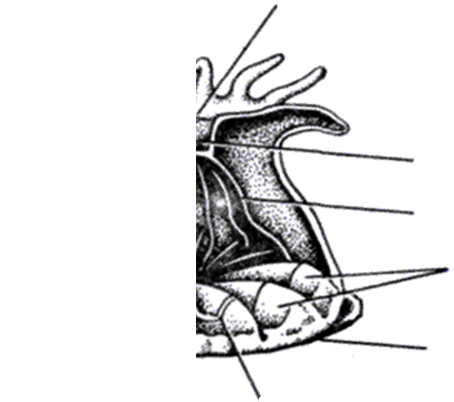

Рисунок 1 – Строение шестилучевого кораллового полипа

1
2
3
4
5
6
7
8
Задание 4. Зарисуйте схему части колонии восьмилучевого коралла Alcyonium. Подпишите структурные элементы.

Рисунок 2 – Схема части колонии восьмилучевого коралла Alcyonium

Задание 5. Внимательно изучите поперечные разрезы через восьмилучевой и шестилучевой полипы. Доработайте рисунок. Введите необходимые обозначения. Отметьте сифоноглиф, направительные камеры, мускульные валики, глотку.

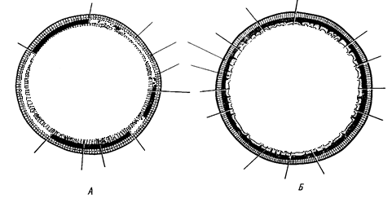
Рисунок 2 – Поперечные разрезы через восьмилучевой и шестилучевой полипы

Задание 5. Заполните таблицу.

Таблица – Сравнительная характеристика кишечнополостных

Элементы сравнения | Гидроидные | Сцифоидные | Коралловые полипы | Кубомедузы
Образ жизни
Форма тела
Наличие скелета
Строение среднего бесструктурного слоя
Особенности полости тела
Закладка гонад
Чередование поколений
Колониальные формы

